MUNI 2020-2 RODGERS, RICHARD

O autorovi:
Richard Charles Rodgers se narodil 28. června 1902 v zámožné židovské rodině s německými kořeny. Od 6 let se učil na klavír, v 16 poznal svého prvního textaře, Lorenze Harta, s nímž pak až do jeho smrti v listopadu 1943 psal své nejkrásnější melodie. Druhým uměleckým partnerem se mu stal Oscar Hammerstein II; oba byli o 7 let starší než Rodgers, ale všichni tři studovali na Columbia University. Jestliže jazzmani si oblíbili především standardy z prvního období, široká veřejnost měla názor zcela opačný, čehož výsledkem byly rekordní návštěvy broadwayských divadel. Hned první společný muzikál s verši Oscara Hammersteina – Oklahoma! – byl hrán 5 let a 2 měsíce a dosáhl na svou dobu fantastických 2.212 provedení. Druhý nejúspěšnější kus – South Pacific – běžel „jen“ 1.925krát a opět obsahoval líbivé melodie, kterých si jazzoví hudebníci příliš nevšímali. A protože výjimka potvrzuje pravidlo, necelý rok po premiéře třetího nejhranějšího muzikálu Hammersteina a Rodgerse – The Sound of Music – si jedné z písní všiml nekompromisně moderní saxofonista John Coltrane a „My Favorite Things“ uchopil doslova jako svoji oblíbenou předlohu k často předlouhým improvizacím.
Richard Rodgers se stal prvním pozemšťanem, který si svými nezapomenutelnými melodiemi vydobyl nejen kompletní kvarteto nejcennějších trofejí za uměleckou tvorbu (Emmy, Grammy, Oscar a Tony, ve zkratce EGOT), ale přidal i pátou, Pulitzerovu cenu. To po něm dokázal zatím jen jediný člověk, skladatel Marvin Hamlisch. Máme tedy tu čest nahlédnout do díla s nejvyšší značkou kvality.
Když Rodgers předposlední den roku 1979 skonal, zanechal nám tu kolem 40 broadwayských muzikálů a mnoho samostatných songů pro Tin Pan Alley, celkem přes 900 písní. Které zvolit?

My Funny Valentine zazněla poprvé 14. dubna 1937 při premiéře hudební komedie Babes in Arms (překládané u nás Děti ve zbrani) a znít už nepřestala. Patří do Top Ten jazzmany nejhranějších standardů a často bývá obehrávána skutečně až příliš mechanicky a bezduše. Přední kritik a autor Scott Yanow v předmluvě své knihy The Jazz Singers vyjádřil přesně to, co soudný posluchač nebo muzikant v takových případech cítí a sestavil seznam písní, které by měly být po určitou dobu zakázány. Jeho sazby začínají pětiletým obdobím a sem patří třeba „Over the Rainbow“. Na 10 let by zapověděl „Love for Sale“, 20 let u něj vyfásla ukolébavka „Summertime“ a tak dále. Nejvyšší „pálku“ 50 let udělil jazzové kompozici „Stolen Moments“ a na vrcholu soupisu trůní „My Funny Valentine“ se slovní hodnotou „Forever“. My si ovšem poslechneme některá inspirovaná provedení, abychom si udělali svůj názor. Těch 289 repríz muzikálu byla tehdy ve vrcholící éře swingu střední hodnota.
Roku 1937 se píseň „My Funny Valentine“ stala hitem číslo 1 a zdroj SecondHandSongs ji uvádí v 1.056 podobách. Tom Lord má ve své diskografii 1.452 nahrávek.
Touto písní a několika dalšími na Broadwayi debutovala tehdy teprve šestnáctiletá Mitzi Green (vlastním jménem Elizabeth Keno) v roli Billie Smith, které shodou okolností Rodgers a Hammerstein svěřili všechny tři zásadní hity tohoto představení, tedy také „Where Or When“ a „The Lady Is a Tramp“ (český název Dáma je tulák ještě lépe, byť jen interně, přeložila Jitka Zelenková jako Baba na čundru). Tři hity z jednoho muzikálu, to jsme tu už měli v případě dvou broadwayských her s písničkami bratří Gershwinů, v Lady, Be Good! a Girl Crazy – viz předchozí kapitola.
I když původní interpreti dosti často zanechali svědectví svého pojetí písní formou gramodesek, nahrávku Mitzi Green jsem zatím neobjevil. Vůbec se zdá, že „My Funny Valentine“ se ke své samostatné existenci mimo divadelní prkna probouzela dosti dlouho. Dříve tu bylo instrumentální provedení bez lidských hlasů v této nahrávce, pořízené jen 12 dní po premiéře:

https://secondhandsongs.com/performance/202227
My Funny Valentine by Edgar Fairchild and Adam Carroll and Their Orchestra
April 26, 1937

Prohlédněme si zjednodušený notový záznam písně, jaký je pro improvizace jazzových hudebníků dostačující. Nejobvyklejší tóninou je c-moll, tempo volné, ovšem to jsou jen výchozí údaje, které nejsou závazné a v prvé řadě jsou porušovány kvůli hlasovému rozsahu zpěváků (volba tóniny).

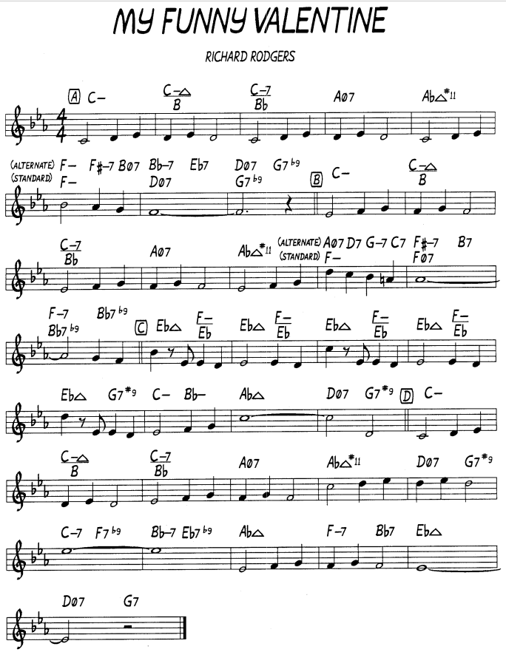

Osmitaktové oddíly mají klamavé označení A-B-C-D, my víme, že malá písňová forma se vyjadřuje schématem A – A1 – B – A2 a všimneme si, že druhé osmitaktí je téměř doslova jako to první, jenže melodie je o tercii výš. Tak tomu nebývá často, je to dobrý nápad skladatele. Ve třetím čtyřtaktí (bridge) jsou zase stejné dvoutaktové fráze, jen první tón je pokaždé o sekundu výš: b1 – c2 – d2. Také poslední oddíl má stejnou logiku podobných dvoutaktových motivků: c1 – es1 – c2 a jako vybočení z běžného počtu 32 taktů zde máme po dosažení nejvyššího tónu melodie (es2) 4 takty navíc (přívěšek zvaný tag), kterými se z c-moll dostáváme do její paralelní durové, do Es-dur.
A ještě o jednom užitečném klišé, které vzniklo modernějším výkladem harmonie prvního osmitaktí. Z akordických značek lze sestavit sestupnou chromatickou řadu – 4 celé noty: c-h-b-a, následují 4 půlové: as-g-(a dále už velké sekundy)-f-es-d, a to buď jako druhý hlas, nebo úplně dole, v basu.
Mohu tedy nabídnout jako nejstarší zpívanou podobu až desku Bluebird 30-0837, kterou koncem roku 1944 pořídila zpěvačka Ruth Gaylor. Jde rovnou do refrénu, muzikálová verze se prostě nekoná.
https://secondhandsongs.com/performance/191122
My Funny Valentine by Hal McIntyre and His Orchestra
December 29, 1944

Vic Damone byl synem emigrantů z Bari, původním jménem Vito Rocco Farinola a tedy reprezentant známého italského bel canta, podobně jako Frank Sinatra, Tony Bennett a další
https://secondhandsongs.com/performance/668996
Funny Valentine by Vic Damone
Released August 1952

Krátce po vydání předchozí desky vzniklo první významné a pozoruhodné jazzové zpracování.
Právě začínala éra tzv. west coast jazzu, který vznikl v Kalifornii a velké zásluhy jsou připisovány
barytonsaxofonistovi Gerrymu Mulliganovi, jehož melodický protihlas obstarával trumpetista Chet Baker. Jako doprovod jim stačil kontrabas a jemné bicí nástroje. Žádná harmonie (klavír nebo kytara) a přesto kompletní hudba
https://secondhandsongs.com/performance/10407
My Funny Valentine by Gerry Mulligan Quartet
September 2, 1952

A zde je ten největší z velkých populárních zpěváků, zvaný někdy Frankie Mafioso
https://secondhandsongs.com/performance/20300
My Funny Valentine by Frank Sinatra - Orchestra conducted by Nelson Riddle
November 5, 1953

Člen Mulliganova kvarteta (viz výše), samostatně a s kompletním doprovodem klavírního tria
https://secondhandsongs.com/performance/10408
My Funny Valentine by Chet Baker
February 15, 1954

A konečně dámské provedení – vždyť na divadle to zpívá Ona Jemu. Zde božská černá Sarah:
https://secondhandsongs.com/performance/241858
My Funny Valentine by Sarah Vaughan
February 10, 1954

První významný mužský interpret tmavé pleti, oblíbený filmový herec a svého času člen Krysí smečky (Rat Pack) kolem Franka Sinatry, krátce po ztrátě levého oka při autonehodě
https://secondhandsongs.com/performance/145432
My Funny Valentine by Sammy Davis Jr.
Released 1955

Do slunné Kalifornie nás vrátí jiný tamní charakteristický soubor, kvinteto Chico Hamiltona, velmi kultivovaného bubeníka tmavé pleti a nevšedním zapojením klasického smyčcového nástroje k flétně, saxofonu, kytaře a kontrabasu – totiž violoncella
https://secondhandsongs.com/performance/1069608
My Funny Valentine by The Chico Hamilton Quintet
August 23, 1955

Vědět musíme i o vzorovém provedení královny jazzového vokálu, Elly Fitzgerald. Zpívá píseň na jednom z osmi songbooků, věnovaném tvorbě Rodgerse a Harta (i ona preferuje první období před masově oblíbenějšími zhudebněnými verši Oscara Hammersteina II) a slyšíme zde verzi i refrén
https://secondhandsongs.com/performance/22924
My Funny Valentine by Ella Fitzgerald
August 30, 1956

A máme tu jazzmana z největších. Stačí tiše naslouchat.
https://secondhandsongs.com/performance/120189
My Funny Valentine by The Miles Davis Quintet
October 26, 1956

Moje oblíbenkyně se spokojila s doprovodem klavírním triem místo hollywoodského orchestru. Zato si pohrává s melodií, kterou opouští a zase se vrací
https://secondhandsongs.com/performance/146254
My Funny Valentine by Carmen McRae
March 6, 1957

Druhá, vážnější tvář známého komika s královským nástrojem. He was also a self-taught harpist.
https://secondhandsongs.com/performance/670966
My Funny Valentine by Harpo Marx
Released April 1957

Jeden z nejvšestrannějších populárních zpěváků, ale také skvělý atlet, s nímž se roku 1956 počítalo do olympijského družstva USA. Ve skoku vysokém byl jen 7 cm za olympijským rekordem. Tehdy ale převážila jeho láska k hudbě, podepsal smlouvu s gramofonovým gigantem Columbia Records a bylo.
Je mírně snědý, s černošskými a indiánskými kořeny.
https://secondhandsongs.com/performance/49834
My Funny Valentine by Johnny Mathis
Released January 5, 1959

Největší hrdina barytonsaxofonu, výše už roku 1952
https://secondhandsongs.com/performance/542869
My Funny Valentine by Gerry Mulligan
July 25 & 27, 1960

Mladá krev počátku 60. let minulého století: Ellis-trubka, Swallow-kontrabas, Bley-klavír
https://secondhandsongs.com/performance/147128
My Funny Valentine by Don Ellis, Steve Swallow, Paul Bley
April 21, 1961

Lahodný tón altsaxofonu Paula Desmonda dobře ladí ke smyčcovému pozadí
https://secondhandsongs.com/performance/113707
My Funny Valentine by Paul Desmond with Strings
September 14, 1961

Dva mistři svých nástrojů nic nepřipravovali, sedli a hráli. Toto je alternativní záběr vydané desky.
https://secondhandsongs.com/performance/162637
My Funny Valentine by Bill Evans, Jim Hall
May 14, 1962

Na ploše 10 minut se doslova vyřádil francouzský skladatel, aranžér a dirigent Michel Legrand, když v New Yorku nahrával album melodií Richarda Rodgerse. Hned v prvním taktu prohání houslisty, hrají jako utržení z řetězu, než se tempo zlomí do obvyklé balady. Foukačkář není uveden, ale mohl by to být belgický mistr světa, Jean „Toots“ Thielemans, byla to jeho doba.
https://secondhandsongs.com/performance/139035
My Funny Valentine by Michel Legrand
December 4, 1962

Sestava, která se myslím více nesešla, každý odjinud a přesto si rozumějí. Takový je jazz.
https://secondhandsongs.com/performance/271842
My Funny Valentine by McCoy Tyner, featuring Clark Terry, Charlie Mariano, Bob Cranshaw, Mickey Roker (piano, trubka, altsaxofon, kontrabas, bicí nástroje)
Newport Jazz Festival, July 5, 1963

Popřejeme sluchu i českému multi-Slavíkovi? Zpívá verzi i refrén
https://secondhandsongs.com/performance/733912
My Funny Valentine by Karel Gott
Released 1966

Mým protipólem jazzových zpěvaček je Barbra. Zpívá verzi i refrén
https://secondhandsongs.com/performance/41171
My Funny Valentine by Barbra Streisand
Released October 1967

Velká naděje jazzové kytary (1941 – 1984), byl uškrcen
https://secondhandsongs.com/performance/225739
My Funny Valentine by Lenny Breau & Ronnie Halldorson
Live in Nashville, April 2, 1968

Profesor jazzové kytary na videu z neznámého zdroje, o to vzácnější; střídání tónin c-moll a a-moll
https://secondhandsongs.com/performance/135729 V I D E O
My Funny Valentine by Jim Hall

Nevidomý katalánský pianista, konečně i trocha reharmonizací
https://secondhandsongs.com/performance/339769
My Funny Valentine by Tete Montoliu
Barcelona, November 1971

Japonská trumpetová star, nikam nespěchá
https://secondhandsongs.com/performance/713043
My Funny Valentine by Terumasa Hino & Mikio Masuda
Tokyo, December 20, 1973

Avantgardní saxofonista nečekaně zdrženlivý, na albu In the Tradition; Španěl Tete Montoliu-klavír (viz výše), Dán Niels Henning Ørsted Pedersen-kontrabas, Albert „Tootie“ Heath-bicí nástroje
https://secondhandsongs.com/performance/123586
My Funny Valentine by Anthony Braxton
Copenhagen, May 29, 1974

Dva mušketýři west coast jazzu po 23 letech
https://secondhandsongs.com/performance/968217
My Funny Valentine by Gerry Mulligan - Chet Baker
Carnegie Hall, November 24, 1974

Když se setkají a porozumí si největší klasik s největším jazzmanem
https://secondhandsongs.com/performance/564488
My Funny Valentine by Yehudi Menuhin and Stéphane Grappelli
London, October 28 – 30, 1977

Velikán moderního jazzového klavíru, úplně sám a daleko od domova
https://secondhandsongs.com/performance/895375
My Funny Valentine by Herbie Hancock
Tokyo, October 25 – 26, 1978

Rodinné kytarové duo, otec a syn – krása komorního jazzu
https://secondhandsongs.com/performance/563154
My Funny Valentine by Jimmy Raney & Doug Raney
April 21, 1979

U Jima Halla je to už posedlost, „My Funny Valentine“ nahrál asi desetkrát a zase: c-moll a a-moll.
Ovšem hráč na ventilový trombon Bob Brookmeyer, s nímž hrál už roku 1958, to je něco!
https://secondhandsongs.com/performance/627703
My Funny Valentine by Jim Hall / Bob Brookmeyer
North Sea Jazz Festival, The Hague, July 14, 1979

Největší trumpetista posledních 40 let, obojživelník – klasik i jazzman – v úplných začátcích slávy
https://secondhandsongs.com/performance/1029536
My Funny Valentine by Wynton Marsalis
Fort Lauderdale, Florida, October 11, 1980

Od prvního tónu Carterova specialita – hluboká C struna kontrabasu
https://secondhandsongs.com/performance/129140
My Funny Valentine by Ron Carter/Cedar Walton
December 1981

Belgický foukačkář a nizozemský pianista
https://secondhandsongs.com/performance/98406
My Funny Valentine by Toots Thielemans - Louis van Dijk
Utrecht, Holland, May 14, 1982

Do sebe zahloubaný, přemýšlivý francouzský pianista, trpaslík, ale velký výkonem
https://secondhandsongs.com/performance/465471
My Funny Valentine by Michel Petrucciani
Paris, October 5, 1984

V duu, které si rozumí, vychází taková lyrika nejlépe
https://secondhandsongs.com/performance/532633
My Funny Valentine by Kenny Barron & Buster Williams
Peruggia, Italy, July 11 – 20, 1986

Hollywoodsky napucovaná nahrávka ušlechtilého flétnisty se smyčci
https://secondhandsongs.com/performance/1066655
My Funny Valentine by Sam Most
March 26 – 27, 1986

Klavírní trio s českou účastí – Jiří Mráz je velmi vysoce ceněný basista Čecho-Američan
https://secondhandsongs.com/performance/204297
My Funny Valentine by Larry Willis, George Mraz, Al Foster
February 1988

Zase jedni, kteří zvolili svižné tempo, balada-nebalada; francouzský čerstvý vánek. Kapelníkem je Louis Petrucciani, bratr klavíristy-trpaslíka, Tony Petrucciani-klavírista je jejich otec
https://secondhandsongs.com/performance/920553
My Funny Valentine by Louis Petrucciani
Released 1989

Jedna z hudebních poct trumpetistovi Chetu Bakerovi (viz Gerry Mulligan Quartet 1952 a 1975) od úžasného Toma Harrella, poté, co Baker 13. 5. 1988 vypadl z okna amsterdamského hotelu…
https://secondhandsongs.com/performance/559831
My Funny Valentine by Philip Catherine Trio
Monster, Holland, October 19, 1990

U nás méně známá zpěvačka tmavé pleti a dlouhé kariéry, zde 65-letá, s velkým klidem a nadhledem
https://secondhandsongs.com/performance/633402
My Funny Valentine by Ernestine Anderson
September 1992 – February 1993

Ani velké hvězdě country music neušla tato nakažlivá píseň
https://secondhandsongs.com/performance/188952
My Funny Valentine by Kenny Rogers
Released October 1994

Duo kontrabas a…kontrabas, to není běžné. Ten víc vzadu s nástrojem se zvířecí hlavicí je Glen Moore a basa je z roku 1715, údajně od pražského nástrojaře Klotze.
https://secondhandsongs.com/performance/973571
My Funny Valentine by David Friesen / Glen Moore
Released 1995

Nejdelší kreace ve vodách Karibského moře, kde je dostatek prostoru i času. Wess je mistr flétny!
https://secondhandsongs.com/performance/670929
My Funny Valentine by The Frank Wess Quartet
1996 Floating Jazz Festival, Aboard S/S Norway, Caribbean Sea, November 3 – 7, 1996

Píseň zaujala i ázerbájdžánskou zpívající klavíristku, známou i za hranicemi vlasti
https://secondhandsongs.com/performance/181619
My Funny Valentine by Aziza Mustafa Zadeh
Ludwigsburg, Germany, December 1996

Důkaz o tom, že trumpetista Chet Baker je vážen a ctěn i současnými hráči – album dvou italských trumpetistů dvou generací: Rava (*1939), Fresu (*1961) „Shades of Chet“
https://secondhandsongs.com/performance/416502
My Funny Valentine by Enrico Rava, Paolo Fresu
Roma, Italy, May 17 – 18, 1999

Jeden z přemýšlivých pianistů posledních čtyř dekád, loučení s minulým stoletím
https://secondhandsongs.com/performance/830990
My Funny Valentine by Kenny Werner Trio
Live at Sunset Club, Paris, France, November 23 – 25, 2000

Jako naprostý úlet můžeme hodnotit rozebrání písně na prvočinitele a svévolné nakládání s nimi, jak to předvádí kapela The Bad Plus: Elhan Iverson-piano, Reid Anderson-bass, David King-bicí na albu
Blunt Object - Live in Tokyo. Navzdory jeho názvu, pouze „My Funny Valentine“ nebyla nahrána v Japonsku a navíc jsou v ní „zpívány“ krátké fragmenty textu písně. Úsudek si udělejte sami.
https://secondhandsongs.com/performance/490705
My Funny Valentine by The Bad Plus
Live in concert at Roulette, New York City in December 2001

Jedním z epigonů či nástupců Franka Sinatry je (vedle Harryho Connicka, Jr., rodáka z kolébky jazzu New Orleans - *1967) Kanaďan Michal Bublé (*1975)
https://secondhandsongs.com/performance/63865
My Funny Valentine by Michael Bublé
Released March 30, 2004

Z Velké Británie zaznívá nepřeslechnutelný a díky účesu typu „vrabčí hnízdo“ nepřehlédnutelný Rod Stewart. Je jedním z nejvíce prodávaných zpěváků, celosvětově to dělá asi 250 milionů desek!
https://secondhandsongs.com/performance/35355
My Funny Valentine by Rod Stewart
Released October 18, 2005

Duo špičkových kytaristů jedné generace, již nežijících (Beck 1945-2008, Abercrombie 1944-2017)
https://www.discogs.com/Joe-Beck-John-Abercrombie-Coincidence/release/6010427
My Funny Valentine by Joe Beck & John Abercrombie
February 22, 2007

Konečně také aranžmá pro big band, jehož vedoucí Roy Hargrove to umí i s křídlovkou V I D E O
https://secondhandsongs.com/performance/447490
My Funny Valentine by Roy Hargrove Big Band
June 16 – 17, 2008

Jako velmi neobvyklou, vysoce ambiciózní uměleckou bych hodnotil podobu písně v podání méně hvězdné zpěvačky Kristin Chenoweth na albu At Home with Friends, jehož hostitelem je světově proslulý virtuóz Joshua Bell, majitel vzácných Stradivárek. Tato deska pro něj znamenala páté ze zatím sedmi vítězství v klasické hitparádě a přiblíží nám ji profesionálně sejmuté V I D E O .
https://secondhandsongs.com/performance/111636
My Funny Valentine by Joshua Bell featuring Kristin Chenoweth (zpívá verzi i refrén)
Released September 29, 2009

Nejčerstvější nahrávka pianisty, v jehož triu hraje současný jazzový kontrabasista číslo 1, Christian McBride a pan bubeník Lewis Nash
https://secondhandsongs.com/performance/895296
My Funny Valentine by Mike LeDonne Trio
March 6, 2019

Ovšem poslední slovo musí mít ještě novější zpívaná verze, kterou v únoru 2020 vydal proslulý židovský umělec Barry Manilow (*1943), vlastním jménem Barry Alan Pincus, všestranný jak jen možno, o čemž svědčí jeho mnohé ceny, mezi nimi Grammy, Emmy a Tony i početná první místa v hitparádách. Zde se sám doprovází na klavír a na monitoru nám běží celý text písně. V té jednoduchosti, bez naleštěného orchestru, je jeho síla. V jistém smyslu naplňuje proroctví Franka Sinatry, který mu prý řekl: „You’re the Next“.
https://secondhandsongs.com/performance/941186
My Funny Valentine by Barry Manilow
Released February 14, 2020

Perlička na závěr od francouzské zpěvačky, vlastním jménem Jeannine Paulette Vincent (1929-2001), autor textu je Jacques Larue
https://secondhandsongs.com/performance/553769
La Saint-Vaurien by Maria Vincent
Released 1957

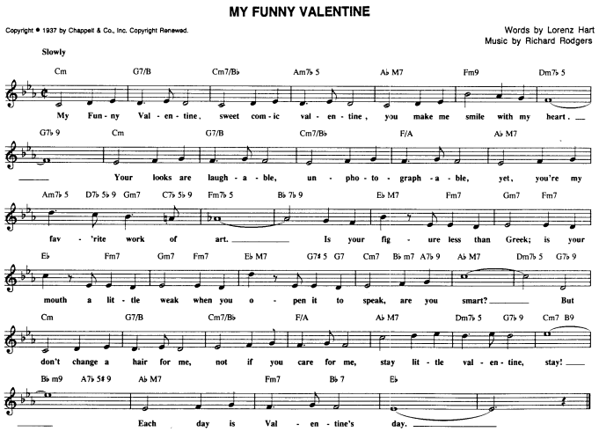

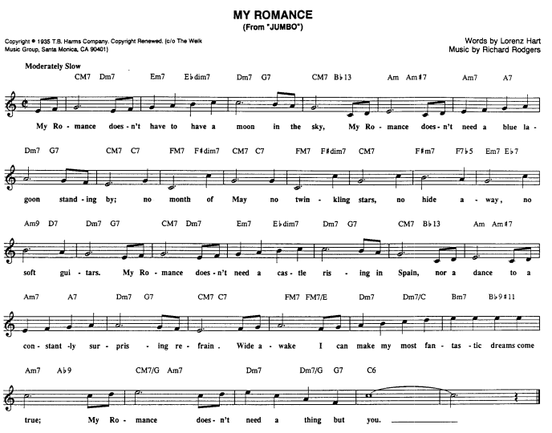

My Romance jakožto milostná balada byla vytvořena pro naprosto nevhodné či nepravděpodobné prostředí. Muzikál Jumbo, který byl hrán 233-krát, od 16. 11. 1935 do 18. 4. 1936, v jednom z největších divadelních domů, Hippodrome Theatre pro 5.200 diváků, byl velkolepou, bombastickou podívanou. Na jeho obrovském jevišti 30 x 61 metrů se v této hře objevil i slon, a přesto tu zbylo i místo pro ztišení, aby zazněla tato krásná melodie. Podobně jako „My Funny Valentine“, i „My Romance“ má promyšlenou stavbu, která jakoby chtěla podpořit dávnou (a jak víme, scestnou) teorii, že dokonalá melodie musí postupovat po nejmenších krocích, po sekundách. Pokud jde o tóninu, ze dvou častých (B-dur a C-dur) volím tu bez předznamenání. Melodie je vzácně diatonická, bez jediné posuvky, budou nám zcela stačit jen bílé klávesy. A upozorňuji, že jde nikoli o nejčastější formu 4 x 8 taktů (A – A – B – A), ale o druhou používanou, 2 x 16 taktů (A – B), kdy bývá první osmitaktí i v B oddílu stejné a liší se až druhým osmitaktím. Přesnější schéma tedy je A – B – A – C.
1. čtyřtaktí: e-f-g │e-f-g-a-h-c-c-h-a-g │
Následuje známý Rodgersův trik s posunem o tercii, jenže tentokrát směrem dolů:
2. čtyřtaktí: c-d-e │c-d-e-f-g-a-a-g-f-e │
Od 9. taktu (v tištěné ukázce písmeno B ) jakoby chtěl skladatel to přežité pravidlo sousedních tónů popřít a ve třetím čtyřtaktí volí naopak velké intervaly, kvartu, kvintu a oktávu.
Od 13. taktu se melodie zklidní, dvě stejná dvoutaktí sestupujÍ po sekundách:
c-h-a-g │c-h-a-g
Od 17. taktu (v tisku písmeno C , pro nás je to druhé A ) se historie opakuje. Dvě následující čtyřtaktí jsou opakována doslova jako na začátku písně, pak ale už žádné větší kroky, opět stoupáme po sekundách:
f-g-a │f-g-a-h-c-d-e-e-e-e-c
a zbývající 4 takty už nejsou analogické k něčemu, co už tu bylo. Prostě zakončí formu.

A ještě pár zajímavostí o muzikálu Jumbo. Režisérem byl George Abbott, broadwayská extraliga. Všimněte si jeho životních dat: 25. 6. 1887 – 31. 1. 1995. To není překlep, Abbott se dožil 107 let. Na mimořádně rozměrné scéně Hippodromu se věru vydováděl. Kromě dirigenta Paula Whitemana na koni bylo součástí představení dalších 12 cirkusových vystoupení, můžeme-li věřit oficiální informaci, bylo do děje zahrnuto přes tisíc zvířat, klauni, kouzelníci, dívky vystřelené z kanonů a provazochodci. K tomu všemu hemžení hrál Whitemanův orchestr jedny z nejkrásnějších melodií Rodgerse a Harta a pokud si představíme, že ty písně mají duši, musely si po derniéře oddechnout a s chutí začít vlastní život, nezávislý na divadle. A dokázaly, že jsou životaschopné, některé až dodnes.

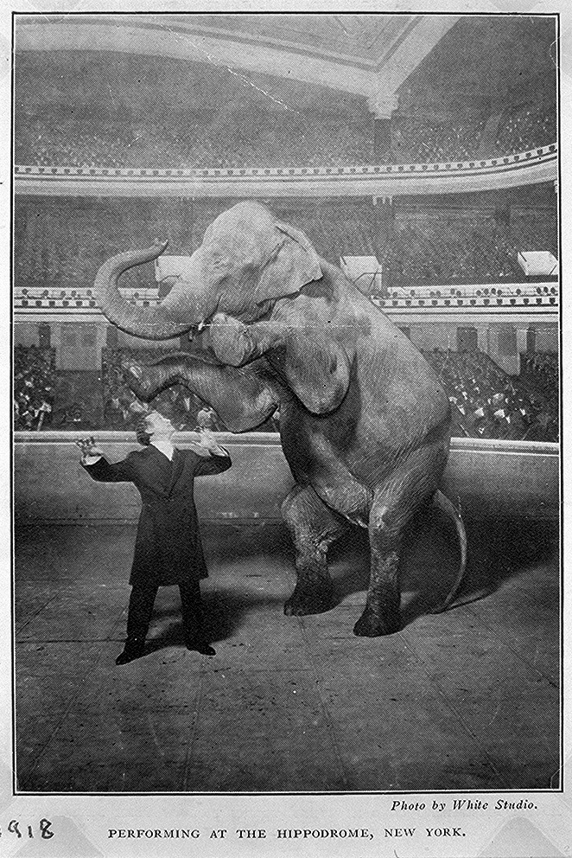

Harry Houdini and Jennie the elephant performing at the Hippodrome
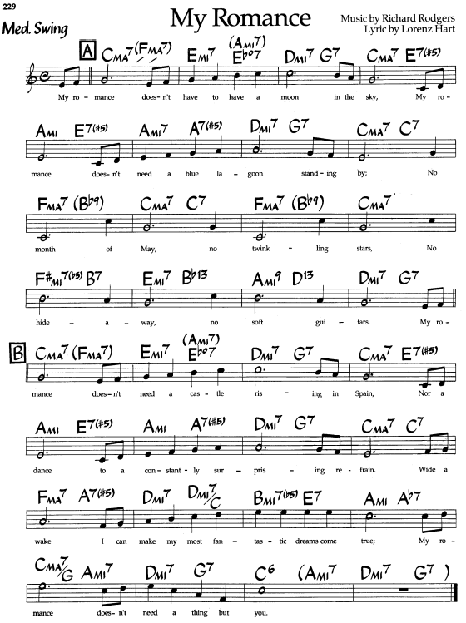

Do muzikálu Jumbo byl angažován i nadstandardně velký orchestr Paula Whitemana, který se poprvé objevil na obrovské scéně opravdu neobvyklým způsobem – přijel na bílém hřebci. Čtyři měsíce po premiéře natočil hlavní melodie s původními představiteli na desky, takto „My Romance“. Až osmnáctá pozice v hitparádě nic neznamená, Rodgersova melodie prokázala své kvality až v dalších dekádách, jako ostatně i předchozí „My Funny Valentine“.
https://secondhandsongs.com/performance/4806
My Romance by Gloria Grafton & Donald Novis
March 10, 1936

Poválečná nahrávka od těch nejlepších
https://secondhandsongs.com/performance/465826
My Romance by Dinah Shore and Frank Sinatra
April 25, 1947

Zpěvačka tradiční populární hudby (1917 – 2008), původně vyškolená pro operní zpěv. Z rodinného tria Stafford Sisters postoupila do profesionální formace The Pied Pipers, podporující spolu s orchestrem
https://secondhandsongs.com/performance/283015
My Romance by Jo Stafford with Paul Weston and His Orchestra
September 5, 1952

Ve stejném roce píseň nazpívaly dvě nejskvělejší jazzové zpěvačky tmavé pletí – božská Sarah…
https://secondhandsongs.com/performance/237977
My Romance by Sarah Vaughan
April 8, 1956

… a First Lady of a Song, Ella
https://secondhandsongs.com/performance/22954
My Romance by Ella Fitzgerald
August 30, 1956

Když se dva (dvě) hádají, prospěch může mít třetí – Carmen. Jednou o ní kdosi napsal, že dokáže zaujmout posluchače, i kdyby zpívala telefonní seznam. Něco na tom je. Věříme jí.
https://secondhandsongs.com/performance/238461
My Romance by Carmen McRae
December 2, 1958

Černošský policista, u nějž nakonec převážila láska k hudbě. Když mu bylo 32, předváděl kamarádům žonglování s pistolí, vyšel výstřel a byl konec.
https://secondhandsongs.com/performance/533113
My Romance by Lem Winchester
October 7, 1960

Jeden z posledních mohykánů jazzu, když mu bylo 33. Nikam nespěchá. Dnes má 91.
https://secondhandsongs.com/performance/1030250
My Romance by Benny Golson Quartet
December 26, 1962

Černý bard Joe Williams nám konečně připomene i verzi, než zazní známý refrén
https://secondhandsongs.com/performance/643168
My Romance by Joe Williams
November 1, 1964

Nejkrásnější hlasy na Zemi, které nikdy nikdo neviděl zpívat (protože pracovali zásadně pouze ve studiu, kde postupně vrstvili do vícestopého magnetofonu, až vznikla iluze velkého sboru. Byli jen čtyři: Bonnie Herman, Don Shelton, Len Dresslar a vedoucí/aranžující Gene Puerling.
https://secondhandsongs.com/performance/452289
My Romance by The Singers Unlimited
September 1974

https://secondhandsongs.com/performance/655298
My Romance by The LA 4
April 1981

Singers Unlimited nastartovali nový styl práce s více hlasy. V jejich stopách vykročili i britští The King’s Singers – šest chlapíků, z nichž někteří ovládají dokonale falzeto v rozsahu ženského altu
https://secondhandsongs.com/performance/777188
My Romance by The King's Singers
Released 1992

Nashvillský newgrassový a britský jazzový kytarista si rozumějí
https://secondhandsongs.com/performance/807268
My Romance by David Grisman & Martin Taylor ‎
January 1995

V 60. letech avantgardní bouřlivák s tenorsaxofonem se po 20 letech uklidnil a se zkušeným klavíristou Kennym Wernerem zahráli „My Romance“ jako nikdo druhý
https://secondhandsongs.com/performance/465838
My Romance by Archie Shepp
Köln, Germany, December 1, 1982

Švédská komorní formace hraje tu píseň s láskou a něhou: Lasse Törnqvist-cornet, Mats Larsson-
kytara, Hans Backenroth-kontrabas
https://secondhandsongs.com/performance/813831
My Romance by Sweet Jazz Trio
Bromma, Sweden, May 24 & 26, 2005

Jak to udělat, aby písnička zněla zajímavě pouze od hlubokých žesťů – trombonu a tuby. Vynalézavosti se meze nekladou a když občas sáhnou k vícenásobnému záznamu, stojí to za to
https://secondhandsongs.com/performance/802262
My Romance by Wycliffe Gordon & Marty Erickson (černý a bílý)
November 10 – 11, 2006

Bubeník, kterého vyškolil Miles Davis, v čele příležitostného kvarteta: Roy Hargrove-trubka,
Ronnie Matthews-klavír, Peter Washington-kontrabas
https://secondhandsongs.com/performance/768766
My Romance by Jimmy Cobb Quartet
November 14, 2006

Ještě jeden trombonista tmavé pleti, přímo z New Orleans, ze slavného rodu Marsalisů. Jeden ze čtyř synů-jazzmanů klavíristy Ellise Marsalise, zde přítomného (1934 – 2020). John Clayton-kontrabas, Marvin „Smitty“ Smith-bicí nástroje.
https://secondhandsongs.com/performance/801296
My Romance by Delfeayo Marsalis
Released 2014

Absolutní klid. Klavírní trio bez potřeby exhibovat, žádné zbytečné tóny. Buster Williams-kontrabas, Lenny White-bicí nástroje umí být pěkně hlučný, zde s metličkami skoro neslyšný
https://secondhandsongs.com/performance/475567
My Romance by Cyrus Chestnut
November 17, 2015

A nečekané, velmi příjemné překvapení na závěr: Španělský multiinstrumentalista (zde basista) a kapelník představuje mladou tenorsaxofonistku ze svého souboru Sant Andreu Jazz Band.
https://secondhandsongs.com/performance/1055163 V I D E O
My Romance by Joan Chamorro & Joana Casanova
Released November 9, 2020

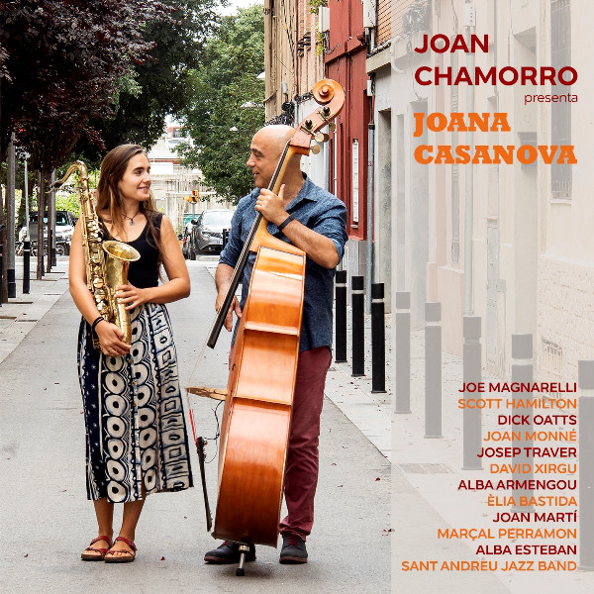

Jazz po katalánsku

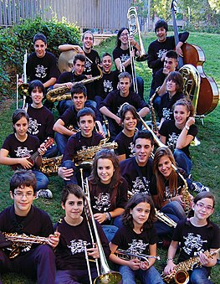

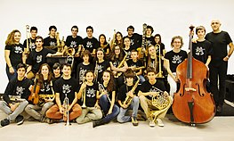

Joan Chamorro (*1962) hraje na saxofony, klarinet, flétnu, kornet a kontrabas. Především ale vyučuje mladé hudebníky ve věku od 7 do 20 let ze Sant Andreu (jeden z 10 okrsků hlavního města Katalánska – Barcelony). Městský orchestr založil roku 2006 a účinkoval s ním na desítkách domácích i evropských festivalů. Natočil s ním několik alb a řada obrazových záznamů je k vidění na youtube.

Po této vsuvce, věnované péči o jazzové mládí v Katalánsku, se dostáváme ke třetímu z velkých hitů Richarda Rodgerse a Lorenze Harta. Musíme za ním do hudební komedie The Boys from Syracuse (u nás překládáno doslova – Chlapci ze Syrakus) a jestliže do muzikálu Babes in Arms (My Funny Valentine) přispěli oba autoři nejen texty písní a hudbou, ale i kompletním libretem, v tomto kusu se poprvé obracejí k historické předloze, ke Shakespearově Komedii plné omylů.
Výběr ústřední melodie – milostného duetu „This Can’t Be Love“ – tentokrát nepodléhá žádné hitparádě či jiné statistice. Přál jsem si jen doložit, že Rodgers a Hart nepsali jen samé balady neboli cajdáky, měli talent i na svižnější písničky. The Boys from Syracuse byli v Alvin Theatre hráni od
23. 11. 1938 do 10. 6. 1939 celkem 235-krát. Písnička se dostala na nejvyšší příčku hitparády díky desce orchestru Krále swingu, Bennyho Goodmana, zpívala ji Martha Tilton. V tabulce se držela 13 týdnů, z toho 2 týdny na první pozici. Orchestr Horace Heidta s Larrym Cottonem to jistil 6. místem. Obě desky si můžeme poslechnout.
Nepodařilo se mi objevit historickou nahrávku prvních interpretů hlavních rolí, Eddieho Alberta, žijícího téměř celé století (1906-2005) a jeho divadelní partnerky Mary Westcott. Zato jsem narazil na vzácný záběr tohoto muzikálového a později televizního herce, když mu bylo 95. Můžete přeskočit, mne to ale zaujalo. Eddie Albert působil v broadwayských představeních až do roku 1984!

https://www.youtube.com/watch?v=faaPCPI0TkI
Eddie Albert sings on camera for the last time - 2001
In this pre interview footage shot in 2001 at the Pacific Palisades home of TV legend Eddie Albert, Edward Albert and (his father), Eddie Albert are about to be interviewed to talk about the acoustic guitar that Woody Guthrie gave to Eddie Albert for all the kindness he showed to Woody Guthrie and his family. The interview we shot turned out to be Eddie Albert's last on camera interview. This is such a great impromptu moment...

https://www.youtube.com/watch?v=eYp_sSHldUE
This Can’t Be Love by Benny Goodman with Martha Tilton, vocal
October 13, 1938

https://www.youtube.com/watch?v=VC_RkTsu7I0
This Can’t Be Love by Horace Heidt with Larry Cotton, vocal
November 2, 1938

Po dvou nahrávkách, pořízených krátce před premiérou Chlapců ze Syrakus, si prohlédneme noty:

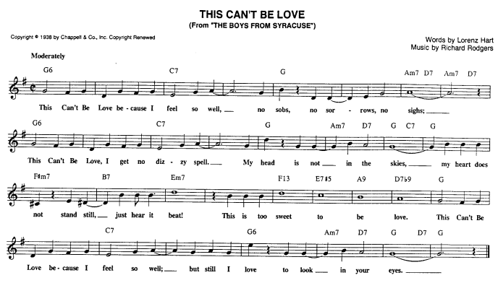

Vidíme jednu ze dvou nejčastějších možností volby tóniny. Vedle G-dur se píseň hrává též v F-dur.
První dva řádky jsou přehledné, neboť obsahují po 8 taktech, ve formě 4 x 8 oba díly A . Oba jsou první 4 takty totožné, dál se liší. Na rozdíl od minulého songu „My Romance“ má tento standard střední díl – bridge – harmonické vybočení z G-dur, první 4 takty jsou tzv. dominantním jádrem do
e-moll, což je paralelní tónina k G-dur, s logickými zvýšenými tóny cis a dis (6. a 7. stupeň moll melodické). Druhé čtyřtaktí bridge přináší zajímavý sled dominant. Od posledního taktu 3. řádku máme závěrečný díl a opět je jeho první polovina (4 takty) shodná s 1. a 2. řádkem, aby v 5. taktu dosáhla melodie jedinkrát za celou sloku nejvyššího tónu – e2. Takové řešení jsme už viděli, že?
A nyní následují vybrané nahrávky, které mi připadají zajímavé, pokaždé něčím jiné. Můžete z nich vyzobávat zcela náhodně, nebo pod dojmem mých glos, předcházejících modrým odkazům. V obou případech se znovu potvrdí vlastnost jazzu – nabízí nám množství variant a proměn, jak tóniny nebo tempa, tak rytmu, volby nástrojů i jejich méně častých až překvapivých kombinací, prostě tisíc tváří.

Jako pianista byl v Německu narozený Američan André Previn (1929-2019) vždy brilantní, perfektně připravený, leč ne tak správně jazzově bezprostřední. Dal se pak do služeb Hollywoodu, stojí za mnoha skvělými filmovými hudbami (Porgy and Bess, My Fair Lady ad. – získal 4 Oscary) a v 70. letech postoupil mezi klasiky jako šéfdirigent London Symphony Orchestra (tehdy navštívili i Brno). Jednou z jeho pěti manželek byla znamenitá německá houslistka Anne-Sophie Mutter (*1963). Kdo dává přednost akademickému projevu, pošmákne si.
https://secondhandsongs.com/performance/525040
This Can't Be Love by Andre Previn
October 20, 1947

Jedna z nejpozoruhodnějších malých sestav poválečného jazzu: Red Norvo (1908-1999), průkopník vibrafonu, xylofonu a marimby v jazzu, Tal Farlow (1921-1998), malíř vývěsních štítů a také kytarista a černý rebel Charles Mingus (1922-1979) s kontrabasem
https://secondhandsongs.com/performance/519481
This Can't Be Love by The Red Norvo Trio
April 13, 1951

Rovněž klasicky důkladně vzdělaný Dave Brubeck, v kompozici žák Daria Milhauda, má přece jen raději dobrodružství improvizace a je tedy více jazzmanem než Previn. Navíc není otrocky závislý na dodržování přesného notového záznamu melodie, který chápe správně jen jako hrubý návod k individuálnímu dopracování.
https://www.youtube.com/watch?v=aClUriaJurk
This Can't Be Love by Dave Brubeck Quartet
August 1952

Brilantní pianista a majitel sametového hlasu s orchestrem, doprovázejícím později i Jazzovou královnu Ellu Fitzgerald
https://secondhandsongs.com/performance/515619
This Can't Be Love by Nat "King" Cole with Orchestra conducted by Nelson Riddle
January 28, 1953

Žádné problémy s vrcholnou klavírní technikou si nepřipouštěl tento téměř slepý pianista
https://secondhandsongs.com/performance/590311
This Can't Be Love by Art Tatum
December 28, 1953

Dinah jde na zpěv zase jinak, má svůj témbr a také spoustu svých příznivců
https://secondhandsongs.com/performance/391869
This Can't Be Love by Dinah Washington
March 16, 1955

Černý Američan a v Dánsku narozený běloch utvořili v 50. letech vzácnou formaci dvou trombonů a klavírního tria a předváděli dokonalou souhru
https://secondhandsongs.com/performance/170346
This Can't Be Love by J.J. Johnson and Kai Winding
June 23, 1955

Kmenový zpěvák Basieho orchestru, zažívající svoji druhou slavnou éru po útlumu 40. – 50. let
https://secondhandsongs.com/performance/957853
This Can't Be Love by Count Basie with Joe Williams
May 1, 1956

Další vzorek ze Zpěvníku Rodgerse a Harta První dámy jazzového vokálu
https://secondhandsongs.com/performance/22925
This Can't Be Love by Ella Fitzgerald
August 21, 1956

Bezkonkurenční mistři tenorového a barytonového saxofonu v jedné z konfrontací. Prostě jízda.
https://secondhandsongs.com/performance/234982
This Can't Be Love by Stan Getz & Gerry Mulligan
October 12, 1957

Dvě dámy a tři pánové ze Seattle v pěkné harmonii
https://secondhandsongs.com/performance/900147
This Can't Be Love by The Signatures
Released January 1959

Známá herečka a zpěvačka, která má taky obrovský písňový repertoár
https://www.youtube.com/watch?v=Cqq1qPnB2PE
This Can't Be Love by Doris Day
released 1962

Setkání superhvězd tmavé pleti, vemlouvavého tenorsaxofonisty Webstera a technicky nedostižného mistra klavíru Petersona
https://secondhandsongs.com/performance/283738
This Can't Be Love by Ben Webster & Oscar Peterson
November 6, 1959

Jinak zvoní vibrafon Calu Tjaderovi, akcentujícímu více jeho perkusivní efekt než melodickou funkci. Po celou kariéru inklinoval ke karibským rytmům aneb, jak říkají muzikanti, sekal latinu
https://secondhandsongs.com/performance/294540
This Can't Be Love by Cal Tjader Quartet
Live at The Blackhawk, San Francisco, January 27 – 28, 1962

Takhle slyší hudbu Richarda Rodgerse francouzský klavírista, skladatel, aranžér a dirigent, který se přijížděl do Spojených států realizovat, než pak zjistil, že doma mu kvete pšenka ve službách kinematografie– všichni znají nebo alespoň slyšeli půvabné melodie z filmů Paraplíčka ze Cherbourgu, Slečinky z Rochefortu, Léto roku 1942 ad. Šťavnatě znějící big band!
https://secondhandsongs.com/performance/877663
This Can't Be Love by Michel Legrand
December 6, 1962

Když se potká jazzman s představitelem bluegrassu, nemusí to být vždy katastrofa. Ostatně víme, že některé hvězdy Nashville-soundu rády vybočily z daného žánru, Chet Atkins, Hank Garland…
https://secondhandsongs.com/performance/499966
This Can't Be Love by Lenny Breau and Chet Atkins
Nashville, 1981

Dva nejvýraznější altsaxofonisté kalifornského jazzu 50. let, jenže o tři dekády později
https://secondhandsongs.com/performance/477837
This Can't Be Love by Lee Konitz & His West Coast Friends
January 18 & 19, 1982

Dcera slavného zpívajícího klavíristy Nata Kinga Colea (viz nahrávka 1953) často přebírala jeho repertoár a tlumočila jej své generaci a ještě mladším milovníkům dobré populární hudby. Hrajeme si z jejího nejúspěšnějšího alba Unforgettable, které získalo 7 cen Grammy
ttps://www.youtube.com/watch?v=d2DnJ6hUZCk
Natalie Cole - This Can't Be Love
Released 1991

Blue- a New-grassový houslista Mark O’Connor, tento stylový chameleon, si pozval na své album Heroes nejrůznější rivaly, mimo Jean-Luc Pontyho i dalšího Francouze, Grappelliho a hleděl hrát jako on. Není vždy snadné ty dvojice odlišit.
https://secondhandsongs.com/performance/1023060
This Can't Be Love by Mark O'Connor with Stéphane Grappelli
June 2, 1992

Od roku 1999 nejčastější vítězka čtenářské ankety časopisu Down Beat – zpívající výborná klavíristka
https://secondhandsongs.com/performance/13541
This Can't Be Love by Diana Krall
1993

Kapela s více než padesátiletou historií, pěstující hudbu Zlatého jazzového věku. Nic víc, nic míň. Pohodová záležitost bez vyšších nároků, která dokáže potěšit.
https://secondhandsongs.com/performance/320115
This Can't Be Love by Don Neely’s Royal Society Jazz Orchestra
Released 2002

Současný nositel tradice francouzského gypsy jazzu, kterou před 90 roky založil belgický cikán Django Reinhardt, udržuje strunné obsazení, jen pokud jde o melodický nástroj, vyměnil housle za sopránsaxofon
https://secondhandsongs.com/performance/345839
This Can't Be Love by Biréli Lagrène Gypsy Project
Live at North Sea Jazz Festival, The Hague, Netherland, July 9, 2005

Johnnyho Mathise už známe – mírně snědý, ještě na univerzitě nominovaný do olympijské výpravy atletů (skok vysoký), ale zběhl k hudbě a show-byznysu
https://secondhandsongs.com/performance/49912
This Can't Be Love by Johnny Mathis
Released February 1, 2005

Už dlouho úřadující královna jazzových houslí, jaká tu nikdy dříve nebyla a pánům dává na frak
https://secondhandsongs.com/performance/372404
This Can't Be Love by Regina Carter-violin & Dee Dee Bridgewater-vocal (full album)
January 7 – 9, 2006

Nejznámější zpívající sedmistrunný kytarista (a mistr hry na ukulele)
https://secondhandsongs.com/performance/241930
This Can't Be Love by John Pizzarelli Quartet
Live at La Trastienda, Buenos Aires, date unknown

Známá holandská zpěvačka, celým jménem Laura Ingrid Thérèse Fijgi (*1955) se šlapající kapelou
https://secondhandsongs.com/performance/437620
This Can't Be Love by Laura Fygi with Johan Plomp Big Band
Osnabrück, Germany, November 20 – 21, 2010

Nejen trumpetisté vzpomínají na kolegu Cheta Bakera. I Brazilo-Američanka, zpívající u klavíru, mu věnovala své album I Thought About You - A Tribute to Chet Baker. A má to švih. Před několika lety byla hostem JazzFestuBrno, i s manželem-basistou Markem Johnsonem. Hraje s ní i zde.
https://secondhandsongs.com/performance/384745
This Can't Be Love by Eliane Elias
Released May 27, 2013

A jako bonus nebo přídavek nebo přívažek čili tag krátce o „The Lady Is a Tramp“. Vrátí nás k postavě Billie Smith v muzikálu Babes in Arms, hrané a zpívané Mitzi Green. Nahrávka zde bohužel „není k dispozici“ a tuhle překážku nedokážu překonat. Nicméně:

https://secondhandsongs.com/performance/22926
The Lady Is a Tramp by Mitzi Green
na divadle poprvé 14. 4. 1937, datum nahrávky neznámé

První dostupná nahrávka
https://secondhandsongs.com/performance/202228
The Lady Is a Tramp by Teddy Lynch with Fairchild and Carroll and Their Orchestra
April 26, 1937

První deska skutečně špičkového velkého swingového orchestru
https://secondhandsongs.com/performance/192199
The Lady Is a Tramp by Tommy Dorsey and His Clambake Seven - Vocal by Edythe Wright
September 11, 1937

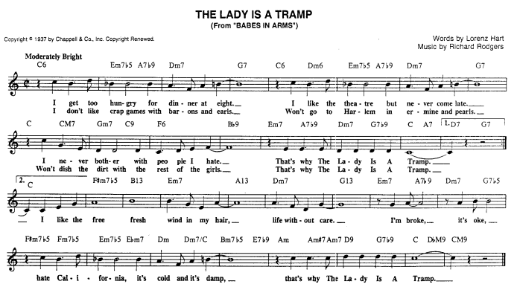

https://secondhandsongs.com/performance/266518
The Lady Is a Tramp by Gerry Mulligan Quartet
January 3, 1953

Kanadský mistr kláves
https://secondhandsongs.com/performance/118180
The Lady Is a Tramp by Oscar Peterson
December 7, 1953

Zapomenutý, rovněž zručný pianista, navzdory deformované levé ruce (viz snímek)
https://secondhandsongs.com/performance/271672
The Lady Is a Tramp by Carl Perkins
early 1956

Zpěvák, hudebník, skladatel a aranžér Mel Tormé zvaný Velvet Fog, pěkně svižný, verze i refrén
https://secondhandsongs.com/performance/413623
The Lady Is a Tramp by Mel Tormé with The Marty Paich Dek-Tette
January 1956

Jistotu skýtající Zpěvník Rodgerse a Harta, jeden z osmi podobných s Ellou Fitzgerald
https://secondhandsongs.com/performance/22927
The Lady Is a Tramp by Ella Fitzgerald
August 21, 1956

Básník klavíru dovede být pěkný lišák
https://secondhandsongs.com/performance/151785
The Lady Is a Tramp by Erroll Garner V I D E O
místo a datum vystoupení nezjištěno, asi kolem roku 1960

Opět francouzský aranžér a dirigent před americkým big bandem, pestré aranžmá, změny tempa atd.
https://secondhandsongs.com/performance/877668
The Lady Is a Tramp by Michel Legrand
December 6, 1962

Krásně uvolněný černošský projev, pokud jde o melodii snad až příliš
https://secondhandsongs.com/performance/48930
The Lady Is a Tramp by Diana Ross
February 1973

Francouzský cikán s kytarou umí i vokální improvizaci (scat singing)
https://secondhandsongs.com/performance/698506
The Lady Is a Tramp by Biréli Lagrène
June 9 – 10, 1997

Jeden z lepších pianistů současnosti z nejlepšího jazzklubu světa, tóninové přechody…
https://secondhandsongs.com/performance/86652
The Lady Is a Tramp by The Bill Charlap Trio
Live at The Village Vanguard, New York, September 2003

Jedno současnější provedení nezaškodí. Tony je v 85 letech k nezastavení, Lady Gaga je o 60 míň!
https://secondhandsongs.com/performance/165957
The Lady Is a Tramp by Tony Bennett with Lady Gaga V I D E O
Released September 20, 2011

Těchto šest Britů stojí za poslech a shlédnutí
https://secondhandsongs.com/performance/659649
The Lady Is a Tramp by The King's Singers V I D E O
Released September 30, 2013

Honzík a Dasha myslím ani moc nezaostávají
https://secondhandsongs.com/performance/998897
The Lady Is a Tramp by Jan Smigmator
Released December 4, 2015

Populární, ale i jazzu schopný zpěvák zájezdem v Kodani
https://secondhandsongs.com/performance/649515
The Lady Is a Tramp by Curtis Stigers with the Danish Radio Big Band
Live In Copenhagen At The DR Koncerthuset, January 2014

Český příspěvek k výběru interpretů?
Autorem veršů je Eduard Krečmar a jsou známy dvě nahrávky:
Roku 1993 vyšla deska Jitky Zelenkové, píseň má název „A náhle z dámy bývá tramp“
https://www.youtube.com/watch?v=-G-L6DLkQic&list=PLfj-V2lzYLRd9I88C_tvhypMEfRCEKAaw&index=118
a k tomu jedno V I D E O :
https://www.youtube.com/watch?v=2V_69oGpVoo
Helena Vondráčková, Jitka Zelenková - A náhle z dámy bývá tramp

Roku 2002 přibyla nahrávka Karla Gotta, s variantou názvu „Jak se z lejdy stává tremp“
Zvukové záznamy jsem nenašel

A všimněme si ještě odchylky od známé písňové formy A-A-B-A: první dvě Áčka mají nikoli 8, ale 16 taktů. Bridge i závěrečný díl A už jsou zase osmitaktové.

Zde tabulka Rodgersových trofejí ve všech čtyřech kategoriích (plus Pulitzer prize za literaturu!)
